BACCALAURÉAT PROFESSIONNEL
MAINTENANCE DES VÉHICULES

Option : VOITURES PARTICULIÈRES

SESSION 2021

ÉPREUVE E2

ANALYSE PRÉPARATOIRE À UNE INTERVENTION

Durée : 3 heures Coefficient : 3

DOSSIER CORRIGÉ

PARTIE 1 - PRENDRE EN CHARGE LE VÉHICULE

ET ANALYSER LE SYSTÈME

- Quel événement a provoqué la panne ?
Dysfonctionnement suite à un blocage par le porte documents du client.
La panne est identifiée (0 erreur : MT, 1 erreur et + : NM)

- Compléter le tableau d’identification du véhicule.
Le tableau est complété sans erreur (0 erreur : MT, 1 erreur : M1, 2 à 3 erreurs et + : NM)

MARQUE COMMERCIALE | LIGNE DE PRODUIT | SILHOUETTE | GENRE DE PRODUIT
Peugeot | 5008 | BREAK LOISIRS | VÉHICULE PARTICULIER
VIN | N°APV/PR | VARIANTE ASSOCIÉE INJECTION | STOP AND START
VF30EBHZTGS202863 | 14494 89 2 0396 | SYSTEME INJECTION BOSCH | AVEC STOP AND START
Moteur | Transmission | DEPOLLUTION MOTEUR | PNEUMATIQUE (DIMENSIONS, TYPE)
DIESEL TURBO DV6FC FAP 88KW | BVA 6 RAPPORTS STT | DÉPOLLUTION (MOTEUR) EURO 6.1 | PNEU 215/45 R18 93W RENFORCE

- Quelles sont les conditions requises pour l’activation automatique de l’affichage vision tête haute ?
Conditions d’activation :
- Moteur tournant
- Mémorisation écran déployé de l’affichage vision tête haute, à la coupure du contact.
Les conditions requises sont énoncées (0 erreur : MT, 1 erreur et + : NM)

Vous décidez d'effectuer une lecture de défauts à l’aide de l'outil d'aide
au diagnostic Diagbox.

- Localiser la prise diagnostic en entourant l’endroit où elle se trouve.
La prise de diagnostic est localisée (0 err : MT, 1 erreur et + : NM)

- Sur l’image de la station de diagnostic « Diagbox », entourer les données montrant que la recherche automatique du véhicule est correcte.
Les données du véhicule sont identifiées (0 err : MT, 1err et + : NM)

ou

- Sur l’image de la station de diagnostic « Diagbox », entourer le menu à utiliser pour effectuer un test global.
Le menu sélectionné est correct (0 err : MT, 1err et + : NM)

Après un test global de l’outil de diagnostic, voici ce qui apparait :

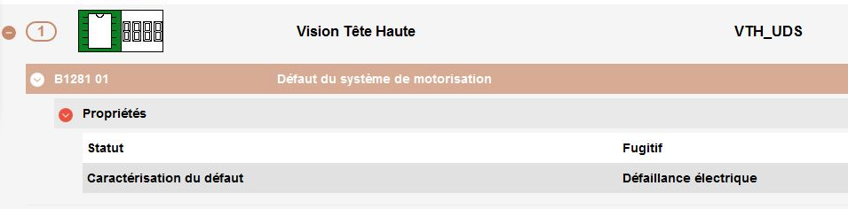

- Compléter le libellé de ce code défaut.
Le libellé du code défaut est correct (0 erreur : MT, 1 erreur et + : NM)

CODE DÉFAUT | LIBELLÉ | STATUT | CARACTÉRISTIQUES
B128001 | Défaut du système de motorisation | Fugitif | Défaillance électrique

- Ce libellé apparait-il dans le tableau des codes défauts. NON
Le libellé n'apparait pas dans le tableau des codes défauts (0 erreur : MT, 1 erreur et + : NM)

Afin de poursuivre la préparation du diagnostic, il est nécessaire de se renseigner
sur le fonctionnement du système.

- Indiquer le rôle du système « Affichage tête haute ».
L’affichage vision tête haute est un système projetant sur un écran, dans le champ de vision du conducteur, des informations relatives à la conduite sous forme d’image virtuelle.
L’affichage vision tête haute permet la remontée des informations suivantes :
- Vitesse véhicule
- Limitation de vitesse
- Régulation de vitesse
- Aide au respect du temps inter-véhicules
Le rôle du système est énoncé (0 erreur : MT, 1 erreur : M1, 2 erreurs et + : NM)
- Compléter le tableau de désignation des éléments « Affichage tête haute ».
Les éléments manquants sont dans le tableau (0 erreur : MT, 1 erreur et + : NM)

Tableau de désignation des éléments
Élément | Désignation
BB00 | Batterie
BCM0 | Bloc commutateur multifonction
BCM5 | Bloc commutateur multifonction sous volant de direction
BF00 | Boîtier fusible habitacle
BSI1 | Boîtier de servitude intelligent
CA00 | Contacteur antivol
PSF1 | Platine de servitude - boîte fusibles compartiment moteur
0004 | Combiné
1029 | Boîtier d’isolation réseaux
1320 | Calculateur contrôle moteur
4001 | Affichage vison tête haute
7095 | Groupe frein de stationnement électrique
7571 | Capteur - Calculateur d’aide au respect du temps intervéhicules
7800 | Calculateur de contrôle dynamique de stabilité (ESP)
8410 | Autoradio RD4
84B3 | Matrice au combiné de bord

- Compléter le tableau en cochant les conditions d’activation de fonctionnement du système « Affichage tête haute » :
Les conditions d'activation sont correctes (0 erreur : MT, 1 erreur : M1, 2 erreurs et + : NM)

Activation manuelle de l’affichage vision tête haute | Par appui sur les boutons de commande "a, "b", "c" moteur tournant. | X
 | Par appui sur les boutons de commande "a, "b", "c" moteur éteint
Activation automatique de l’affichage vision tête haute | Moteur tournant | X
 | Moteur éteint
 | Mode économie actif
 | Mémorisation à la coupure du contact | X

- L’affichage vision tête haute est-il équipé d’un système anti pincement ? si oui expliquer la stratégie de fonctionnement du système étudié.

L’affichage vision tête haute est équipé d’un système anti pincement du déploiement/rabattement de l’écran rétractable.
Le mouvement de l’écran rétractable est inversé si un pincement est détecté pendant plus de 2 secondes.
La technologie présente est expliquée (0 erreur : MT, 1 erreur : M1, 2 erreur et + : NM)

PARTIE 2 - PRÉPARER L’ACTIVITÉ DE DIAGNOSTIC

Le conseiller technique vous informe qu’il n’y a pas « Technical Service Bulletin » (TSB) correspondant aux symptômes client.

- Remettre dans l’ordre les étapes du diagnostic pour résoudre cette panne.
L'ordre des étapes est juste (0 erreur : MT, 1 erreur : M1, 2 erreurs : MP, 3 erreurs et + : NM)

N° d’ordre | ÉTAPES
9 | VÉRIFICATION DU BON FONCTIONNEMENT, EFFACEMENT DES DÉFAUTS
5 | COMMANDE ACTIONNEUR AVEC L’OUTIL DE DIAGNOSTIC
1 | IDENTIFIER LA PANNE AVEC LE CLIENT
4/3 | LECTURE DES PARAMÈTRES AVEC L’OUTIL DE DIAGNOSTIC
3/4 | LECTURE DES DÉFAUTS AVEC L’OUTIL DE DIAGNOSTIC
6 | MESURE AVEC UN MULTIMÈTRE
2 | VÉRIFIER LA PANNE DÉCRITE PAR LE CLIENT
8 | RÉPARATION
7 | BILAN DES VALEURS

- Entourer le dispositif d’affichage tête haute ainsi que sa commande sur l’image du véhicule.
Les éléments sont entourés (0 erreur : MT, 1 erreur et + : NM)
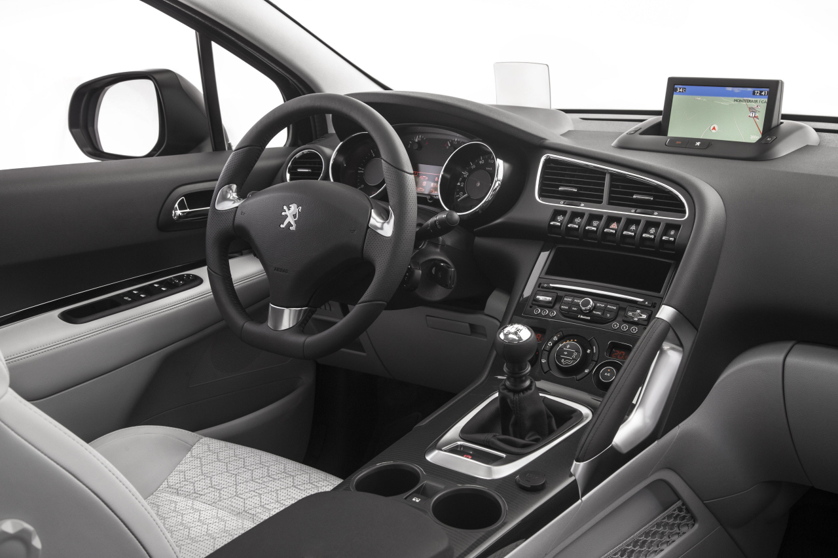

- Indiquer le nom des trois boutons à partir de la vue.
Le nom des trois boutons est donné (0 erreur : MT, 1 erreur : M1, MP 2 erreurs, sinon NM)
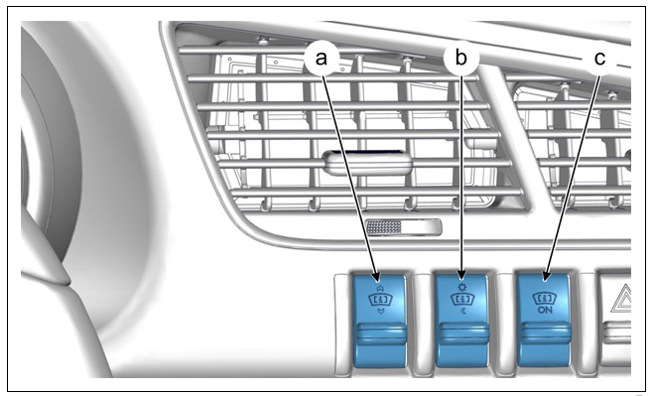

a | Bouton de réglage de l’inclinaison de l’écran de l’affichage vision tête haute.
b | Bouton de réglage de luminosité de l’affichage vision tête haute.
c | Bouton d’activation / désactivation de l’affichage tête haute.

- Indiquer la fonction des différents symboles sur la vue.
Les fonctions sont identifiées (0 erreur : MT, 1 erreur : M1, MP 2 erreurs, sinon NM)
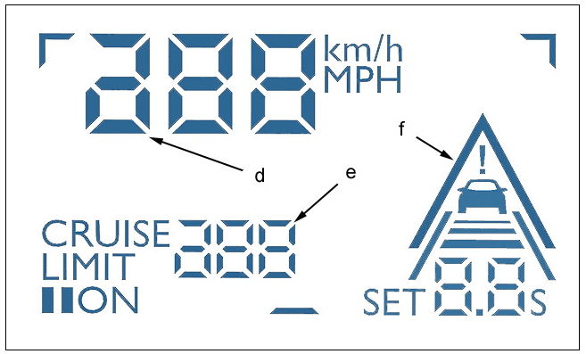

d | Vitesse véhicule.
e | Information de la limitation et régulation de vitesse.
f | Information : Aide au respect du temps inter véhicules.

En vue des contrôles à effectuer, on vous demande également d’étudier les réseaux multiplexés du véhicule.

- Quel est le type de la liaison entre le boitier d’affichage tête haute et le bloc commutateur multifonction ?
Il s’agit d’une liaison filaire.
Le type de liaison est identifié (0 erreur : MT, 1 erreur et + : NM)

- Quel est le type de la liaison entre le boitier d’affichage tête haute et le BSI ?
CAN CONF ou réseau CAN CONFORT.
Le type de liaison est identifié (0 erreur : MT, 1 erreur et + : NM)

- Sur le schéma de principe, surligner en bleu les liaisons du réseau CAN.

Le réseau CAN est surligné (0 erreur : MT, 1 erreur : MP, 2 erreurs et + : NM)

- Surligner en vert le fil de commande de mise à la masse du réglage de l’affichage du VTH.
Le fil de commande du VTH est surligné (0 erreur : MT, 1 erreur et + : NM)
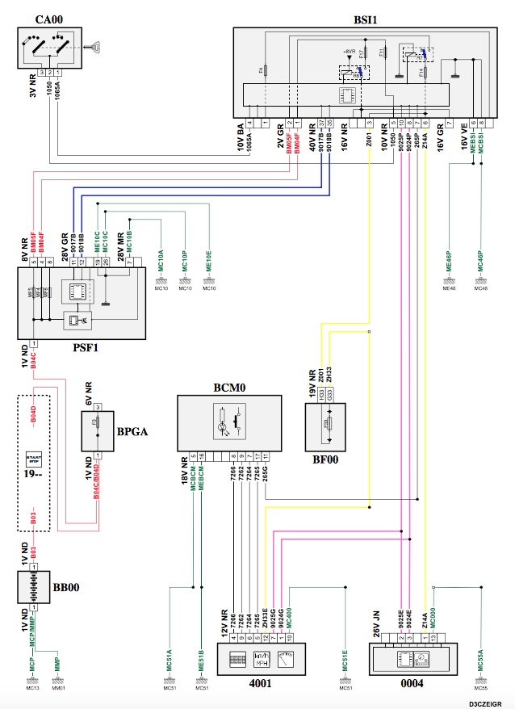

- Compléter le tableau des contrôles comme dans l’exemple proposé.
Le tableau des contrôles est juste (0 erreur : MT, 1 à 2 erreurs : M1, MP 3 à 4 erreurs, sinon NM)

Contrôle à réaliser | Appareil utilisé | Points de mesure | Conditions de mesure | Valeur de référence
Batterie | Voltmètre | Bornes + / - | Moteur démarré | 12V< X < 14,7V
Fusible F14 | Ohmmètre | Bornes du fusible | / | 0 Ohm
Fusible F33 | Ohmmètre | Bornes du fusible | / | 0 Ohm
Alimentation +CAN du boîtier 4001 | Voltmètre | Borne 12 et la masse | Moteur démarré | Tension batterie
Mise à la masse | Ohmmètre | Borne 10 et la masse | Connecteur débranché | 0 Ohm
 | Voltmètre | +BAT et la masse | Connecteur débranché | Tension batterie
Réseau CAN CONF High | Oscilloscope | Borne 1(4001) et la masse | Moteur démarré | Signal
Réseau CAN CONF Low | Oscilloscope | Borne 7 (4001) et la masse | Moteur démarré | Signal

- Indiquer la référence de la pièce à remplacer.
REF : 98 125 255 80
La référence est correcte (0 erreur : MT, 1 erreur et + : NM)

PARTIE 3 - PRÉPARER LA MAINTENANCE CORRECTIVE

En vue de la maintenance corrective, la batterie n’est pas débranchée.

- La manipulation de mise hors tension du système doit-elle être effectuée par un opérateur habilité (comme pour les véhicules électriques) ?
Non, cela n’est pas obligatoire.
L'opération ne nécessite pas d'habilitation (0 erreur : MT, 1 erreur et + : NM)

- Au regard de cette intervention sur le Calculateur affichage vision tête haute, quelles sont les préconisations liées au poste de travail ?
Il est IMPÉRATIF de respecter les consignes de sécurité et de propreté.
Les préconisations impératives sont données (0 erreur : MT, 1 erreur et + : NM)

- Quelle opération doit obligatoirement être réalisée avant la dépose du Calculateur affichage vision tête haute ?
Il faut obligatoirement débrancher la batterie.
L'opération obligatoire est réalisée (0 erreur : MT, 1 erreur et + : NM)

- Quels outils sont nécessaires pour réaliser la dépose de l’ensemble affichage tête haute ?
Outils de dégarnissage 1350 et outil pour enlever les vis.
Les outils sont identifiés (0 erreur : MT, 1 erreur : M1, 2 erreurs et + : NM)

- Décrire les étapes principales de la dépose ensemble affichage tête haute.
Dépose : Boîtier de vision tête haute

Procéder dans l’ordre suivant :
- Débrancher la batterie
- Déclipper l’enjoliveur
- Déposer les vis
- Dégager l’ensemble affichage tête haute
- Déconnecter le connecteur
- Déposer l’ensemble affichage tête haute
Les étapes sont décrites (0 erreur : MT, 1 erreur : M1, MP 2 erreurs, sinon NM)

- Après le remplacement et le remontage des éléments sur le véhicule, quelles interventions doivent obligatoirement être effectuées ?
- Initialisation calculateur vision tête haute.
- Vérification du fonctionnement des équipements.
Les interventions obligatoires sont citées (0 erreur : MT, 1 erreur : M1, 2 erreurs et + : NM)

- Pour réaliser cette intervention (remplacement du Calculateur affichage vision tête haute), combien de temps le constructeur vous donne-t-il sans prendre en compte le téléchargement ?
Remplacement afficheur vision tête haute sur véhicule 0,40 h.
Le temps constructeur est correct (0 erreur : MT, 1 erreur et + : NM)

- Quel est le temps facturable pour le télécodage du Calculateur affichage vision tête haute ?
Télécodage afficheur vision tête haute sur véhicule 0,30 h.
Le temps facturable est juste (0 erreur : MT, 1 erreur et + : NM)

- Est-il possible de rendre le système « affichage fonction ARTIV » non actif via l’outil de diagnostic ? Justifier la réponse.
Oui, il est possible de désactiver cette fonction. Il faut télécoder « NON » si on veut désactiver cette fonction.
La possibilité de rendre le système inactif est donnée (0 erreur : MT, 1 erreur et + : NM)

Configuration client
 | Paramètre à télécoder | Valeurs à télécoder | Commentaires
 | Affichage fonction ARTIV | Non | (1) La fonction ARTIV (aide au respect du temps inter-véhicules) aide le conducteur à respecter les distances de sécurité avec le véhicule le précédent
 |  | Oui

